نظم المعلومات الادارية المفهوم والطبيعه
المحاضرة الثانية
تعريف نظم المعلومات الادارية :
هي : مجموعه من العناصر ( اليه وغير اليه ) وشبكات متناسقه من الاجراءات والتي تتكامل وتترابط مع بعضها البعض لتقوم بمعالجة البيانات وتكاملها من مصادر مختلفه , وتهيئة المعلومات اللازمه بغرض دعم الوظائف الادارية الختلفه في المنظمه ( من تخطيط وتنظيم وتوجية ورقابة ) وبغرض دعم عملية اتخاذ القرارات الادارية بحيث ينتج عنها القرارات الاداريه الصحيحه والمناسبه .
تابع تعريف نظم المعلومات الاداريه :
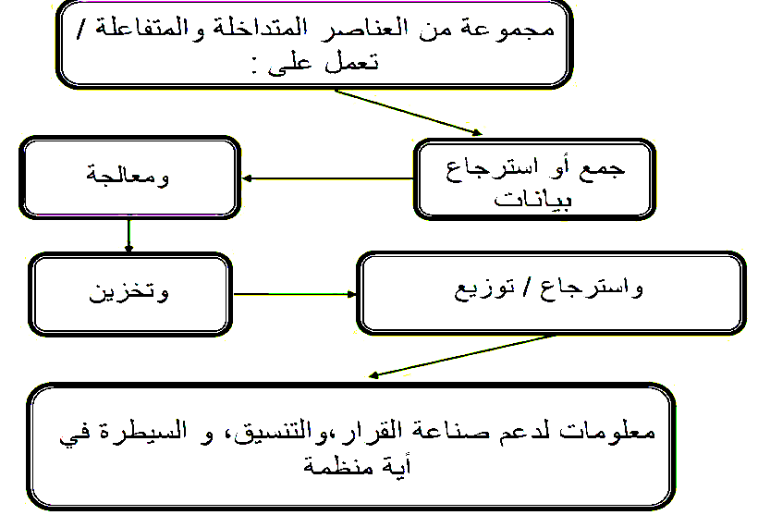
تحليل مفهوم نظم المعلومات الادارية :
لاحظ ان هذا المفهوم يتكون من ثلاثة كلمات رئيسية , الا وهي
1- النظم 2- المعلومات 3-الادارة
اولا : النظام
يستخدم الكثير من الناس مفهوم النظام بصورته المطلقة والعمومية، في الوقت الذي يتوجب استخدام هذه المفاهيم في مواقفها الصحيحة والدقيقة، لذلك يتوجب تحديد وتعريف مفهوم النظام؛ لانه ينتشر بشكل واسع ويرتبط في مجالات الحياة المختلفة مثل: النظام الفيزيائي، النظام الاقتصادي، النظام الاجتماعي، ونظام المعلومات، فكلمة نظام متشابهة وإن اختلفت في الاستخدام.

يعرف النظام بأنه :
مجموعه من العناصر او الاجزاء المترابطه والتي تعمل بتنسيق تام وتفاعل بحيث تحكمها علاقات واليات عمل واجراءات معينه في نطاق محدد بغرض تحقيق غايات مشتركه وهدف عام .
تقوم الانظمه بعملها من خلال ديناميكيه قبول المدخلات ومعالجتها ( من خلال اجراء تحويلي منظم للمدخلات )وانتاج المخرجات مع الحرص على التغذيه الراجعة والرقابه وتسمى هذه العمليه دينامكيه النظام .
احكام تحديد النظام : العناصر : هي وجود أكثر من عنصر في النظام , إذ يمتاز كل عنصر بخصا ئص ذاتيه تميزه عن الاخر إلى حد ما. العلاقات : هي وجود علاقات منطقيه تكاملية بين عناصر النظام المختلفة. آلية العمل : وجود آلية معينه متناسقة يعمل من خاللها النظام؛ ليؤدي الغرض الذي وجد من أجله، فلابد من وجود آلية تحكم هذه العلاقات. الحدود والنطاق : تحدد حدود النظام وما هو داخل النظام وما هو خارجه، إذ أن النظام يعمل ضمن حدود مميزه، وإن تداخلت مع النظم الاخرى. الغرض أو الهدف : إن أي نظام يعمل لتحقيق غرض معين، وهو السبب في وجوده والنقطة المرجعية لقياس نجاحه
وأخيرا لابد من ملاحظه بيئة النظام وهي أي شي وثيق الصلة علما أن بالنظام ويقع خارج حدوده، مثل: الموردين والمستهلكين، المدخلات تعبر حدود النظام من البيئة بينما تذهب المخرجات إلى خارج حدود النظام متجهة إلى البيئة.
ويمكن تصور احكام تحديد النظام من خلال الشكل :
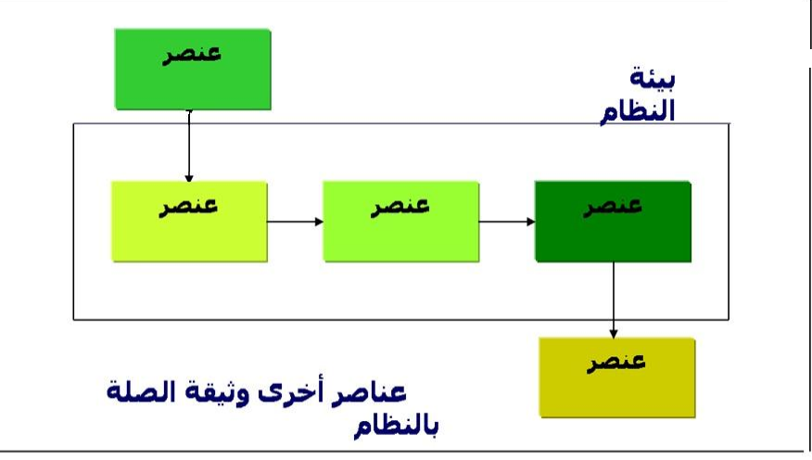

هل السياره تعتبر نظام .؟
مثال لنظام السيارة : هو عبارة عن نظام يتكون من عناصر ومكونات مختلفة مثل :
_ الهيكل _ الايطارات _الموتور _ الاجزاء الكهربائية .. الخ
وهذه العناصر المتكاملة ومرتبطة فيما بينهما بعلاقات و آلية عمل معينة فعند الضغط على البنزين تدور العجلات و عند الضغط على الفرامل تتوقف العجلات ضمن الميكانيكية عمل معينة وهكذا وكل ذلك الترابط في سبيل تحقيق غرض وهدف معين.
هل الحاسب الإلكتروني يعتبر نظام؟
مثال لنظام الحاسب : عبارة عن نظام يتكون من عناصر ومكونات مختلفة مثل
_ الاجزاء المادية _ الاجزاء البرمجية
وهذه العناصر تعمل وتتكامل وترتبط فيما بينها بعلاقات واليات عمل محددة لتحقيق هدف معين .
هل الانسان يعتبر نظام .؟
مثال لنظام الانسان : هو عباره عن نظام يتكون من عناصر ومكونات مختلفة مثل :
_ الجهاز العصبي _ الجهاز العضلي الجهاز العظمي ... الخ من العناصر والمكونات والاجهزه وهذه العناصر تعمل وتتكامل وترتبط فيما بينها بعلاقات واليات عمل محددة لتحقيق هدف معين.
تصنيف النظم : يمكن تصنيف النظم الى الانواع التاليه :
1-النظم الطبيعيه والنظم الصناعيه :
تمثل النظم الطبيعيه النظم الموجوده في الطبيعه والتي هي من خلق الله سبحانه وتعالى مثل : نظم دوران الارض ,نظام الفصول الاربعه , نظام الانسان وتسمى ايضا بالنظم الكونية .
اما النظم الصناعيه: فهي نظم من ابتكارالانسان مثل : نظم الحاسوب , ونظام السياره , نظام التعليم , انظمة المعلومات الادارية .. وغيرها كثير من الانظمه.
2- النظم المفتوحة والنظم المغلقه والنظم شبة المغلقه :
النظام المفتوح :هو النظام الذي يتفاعل مع البيئة المحيطه بحيث يتاثر و يؤثر بها ويكون له علاقه مستمرة معها مثل : نظام الجامعه هو النظام الذي يكون له علاقات مستمرة وفعاله مع بيئته ويؤثر بها ويعتبر وجود أي
نظام مفتوح معتمد بشكل رئيسي على العلاقات المتبادلة بينه وبين بيئته فهو يحتاج بعض المدخلات من بيئته ليقوى علي الاستمرار ويعطي بعض منتجاته إلى بيئته كنتيجة للعمليات التي يقوم به ويعتبر الانسان والحاسب الالي أيضا مثالين على النظم المفتوحة التي تتبادل علاقات مستمرة بين كل منهما وبين بيئته.

ومن الجدير بالذكر ان هناك مقومين رئيسين يجب ان يتضمنها هذا النوع من النظم :
المتغيرات : مدخلات يقوم النظام باستقبالها ويعالجها ليعطي المخرجات .
القنوات : ممر في اتجاهين يعمل على ربط المدخلات والمخرجات المنقوله بين نقطتين مرسل ومستقبل حيث تمر عبرها حركة تفاعل النظام مع عناصره.
النظام المغلق : وهو النظام المفصول عن البيئة المحيطة بحيث لا يتأثر و لا يؤثر بها وهو قليل واستئنائي الوجود
مثال : نظام التفاعلات الكيماويه المعزوله والانظمه النوويه . النظام شبة مغلق : وهو النظام الذي لا يتفاعل مع بيئته جزئيا أو نسبيا. مثال: الساعة التي تعمل بالبطارية والتي تستمر في عملها وأدائها بدون أن يكون لها أي علاقة مع بيئتها حتى تصبح البطارية فارغه أو تحتاج الساعة إلى إصالح وفي كلا الامرين يحتاج تدخال وتأثيرا من البيئه.

دنيتي بعيونه

المحاضرة الثالثة
تابع تصنيف النظم :
3- النظم المحسوسه والنظم المجردة : تتكون النظم المحسوسه من مجموعه من العناصر الطبيعيه او الصناعيه التي يمكن لمسها .
مثل : نظم المباني , ونظم الري وتسمى ايضا بالنظم المادية .
اما النظم المجردة فهي النظم التي لا يمكن لمسها , وانما يمكن تصورها عقليا مثل : نظم العد, المعادلات الجبرية , النظرية النسبيه وهكذا ,النظام الراسمالي ... الخ
4 - النظم الثابته والنظم المتغيرة:
النظام الثابت : هو النظام الذي يعمل ضمن اليات محددة سلفا وبشكل شبة مطلق ,ويمكن التبؤ بدقة بسلوكة مستقبلا مثل : النظام الكوني , نظام البرنامج الحاسوبي .
اما النظام المتغير: فهو النظام الذي يعمل وفق الية معنية ثابته وبشكل مستمر ولايمكن التبؤ بسلوكه مستقبلا بشكل حتمي مثل : النظم الادارية والمالية والاجتماعيه .
5- النظم الفكرية والنظم الاجتماعيه :
تتميز النظم الفكريه : بان جميع عناصرها من المفاهيم ومن الامثله عليها : النظم الفلسفيه السائده
مثل :النظام الراسمالي , النظام الاشتراكي .
النظم الاجتماعيه:هي النظم التي تربط السلوك الانساني بالجماعه ومن امثلتها : التجمعات الانسانيه المختلفه والعادات الاجتماعيه السائده بها .
6- نظم تصنف حسب درجة تعقيدها : ويقصد بتصنيفها حسب عدد العناصر المكونه للنظام ودرجة ترابط عناصر النظام بعضها ببعض
النظم البسيطه : تتكون من عدد بسيط من العناصر المستقله نوعا ما .
النظم المعقده :تتكون من عناصر كثيرة وتكون مترابطة ومتشابكه.
7- نظم تصنف حسب القدرة على استنتاج مخرجاتها بدقة :
نظم يمكن استنتاج مخرجاتها : مثل نظام تحصيل فواتير الكهرباء والهاتف والمياه,
نظم يصعب استنتاج مخرجاتها : مثل نظم الاسواق المالية .
8- نظم تصنف حسب طبيعة الغرض منها : ويُقصد بها طبيعة الهدف من حيث الغرض الاساسي للنظام ومنها :

نظم ربحية : مثل المصانع والمشاريع الفردية.
نظم غير ربحية : مثل المنظمات الحكومية، والخيرية .
أحد التعريفات المطروحة للنموذج هو : اعادة بناء مبسط للوضع الحقيقي الذي يقلل من مستوى التعقيد فيه ليستطيع المخطط ادراكه وبشكل كاف لتذليل المصاعب.
كذلك يذهب أحد المعرفين في تعريفه للنموذج على انه تمثيل مبسط للوضع الاقتصادي والاداري من خالل علاقات رياضية كمية او بيانية تساعد المهتمين على اتخاذ قراراتهم المثالية.
يعتبر النموذج وسيلة تمثيل مجرّدة تعوّ ض في بعض الاستخدامات عن استخدام الشي الاصلي والذي يسمى عادة كينونة. مثل : الخريطة التي تمثل الجبال والانهار والبحيرات .
تعتبر النماذج من اهم الوسائل التي يستعين بها الدارسون على فهم الانظمه المعقدة والتي يصعب على المحلل استيعاب تفاصيلها بجرد مراقبتها ففي مثل هذه الحالات يقوم المحلل ببناء نموذج لما يريد دراسته يكون تمثيلا صادقا للواقع الموجود في النظام وتجريدا لما فيه من مكونات وتفاصيل ,ثم يقوم بعدها بالتعامل مع النموذج بدلا من النظام .
وقد ساد استخدام النماذج في مجال نظم المعلومات الادارية للتسهيل والمساعده في اتخاذ القرار , اذا يستخدم المديرون النموذج لتمثيل معلومات المشاكل واسبابها والتي يتم التعامل معها تمهيدا لحلها .
وقد قسم ميكلود نماذج النظم الشائعة إلى أربعة أقسام :
1- النماذج الماديه :
_استخدام المجسات
_ نماذج مصممه غالبا من ثلاثة ابعاد تمثل ابعاد الكينونة المختلفه المراد تمثيلها والتعبير عنها . مثل : نماذج الازياء , لعب الاطفال , السيارات , عمل مجسم للجامعه , عمل مجسم طائرة وتستخدم النماذج الماديه للتصميم في عالم الاعمال .
2- النماذج القصصية :
نماذج تنقل الواقع بالطريقة الكتابيه او اللفظيه حيث تصف الكينونات المختلفه لفظا او كتابه,وهي ايضا من النماذج المستخدمه يوميا في الادارة
مثل :سيناريوهات تحليل المشاكل , تقارير كتابيه عن موضوع معين .
3- نماذج الرسوم البيانيه:
نماذج تعرض الواقع بالرسوم او الصور والخرائط والاشكال وهي مستخدمه بشكل كبير في نظم المعلومات الاداريه
نماذج النظام العامه : ان النموذج ألي مشكلة اقتصادية او ادارية او علمية او عسكرية ماهو الا وسيلة تمثيل
مبسطة لهذه المشكلة والتي تأخذ على الاغلب أشكال مختلفة.

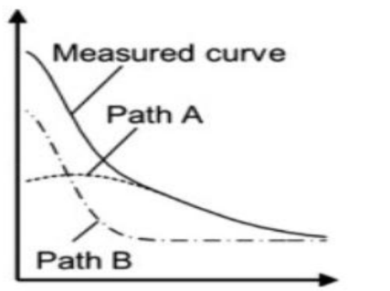
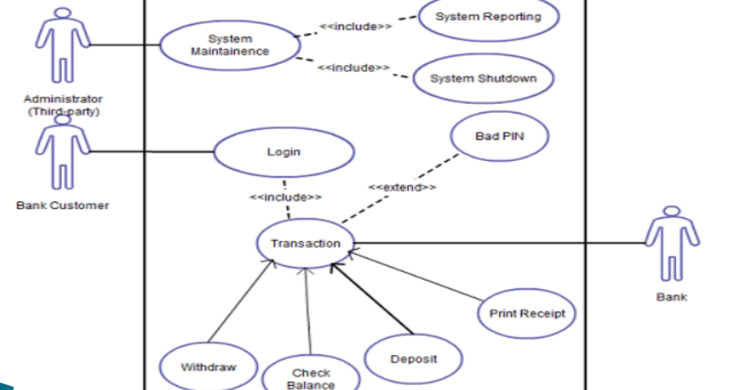

النماذج الرياضيه : هي نماذج اكثر تجريدا وتعتمد على مبدأ اختصار الجقائق الى رموز رياضيه ووصفها بصيغة رياضيه معينه ( معادلات رياضيه ) مثل : معادلة تعبر عن مدى زيادة او انخفاض الارباح لمنتج معين في حالة استخدام اعداد معينه من الافراد في خط انتاجه.

دنيتي بعيونه

